Ahora los datos que vamos a compartir entre el controlador y la vista son objetos propios de nuestra aplicación.

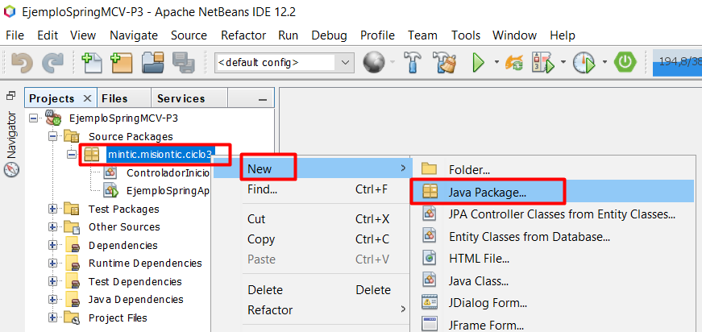

Le damos un nombre al paquete que sera modelo

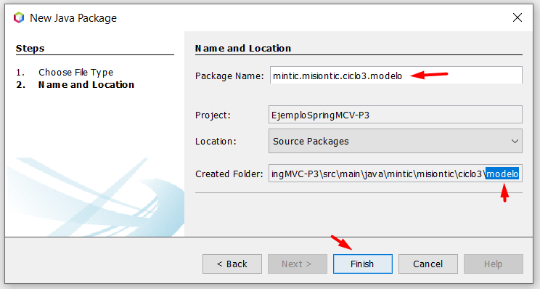

Creamos una clase nueva

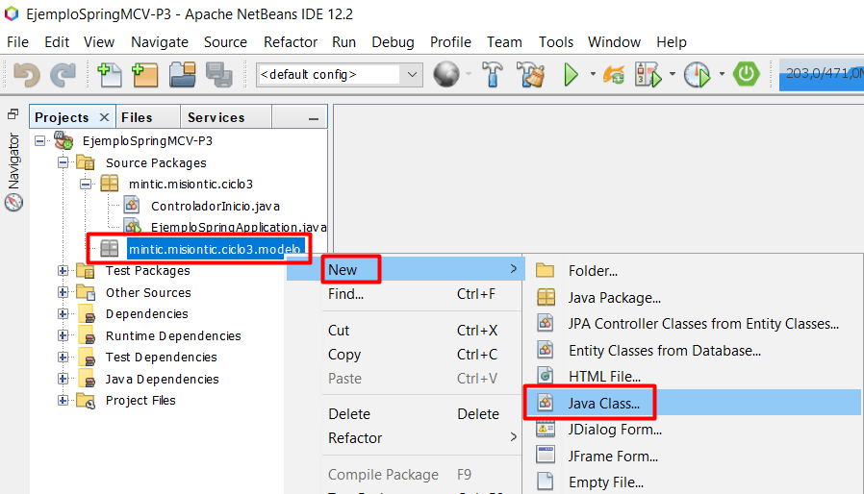

La llamaremos usuario

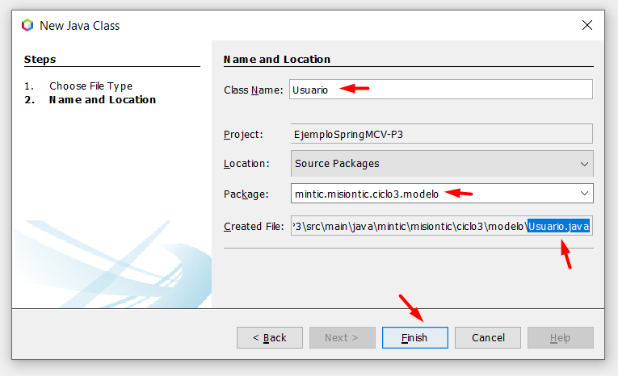

Creamos la clase con 4 variables que son las siguientes

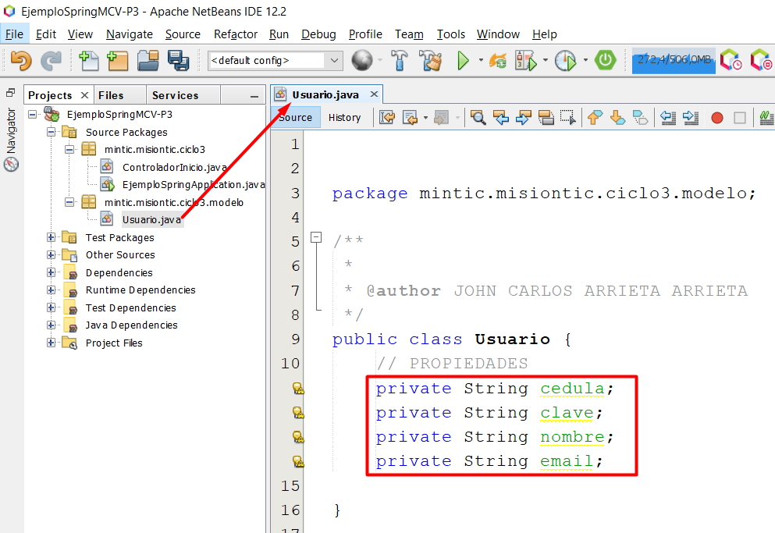

Importamos la librería lombok,data para simplificar la creación de esta clase con sus metodos getter y setter

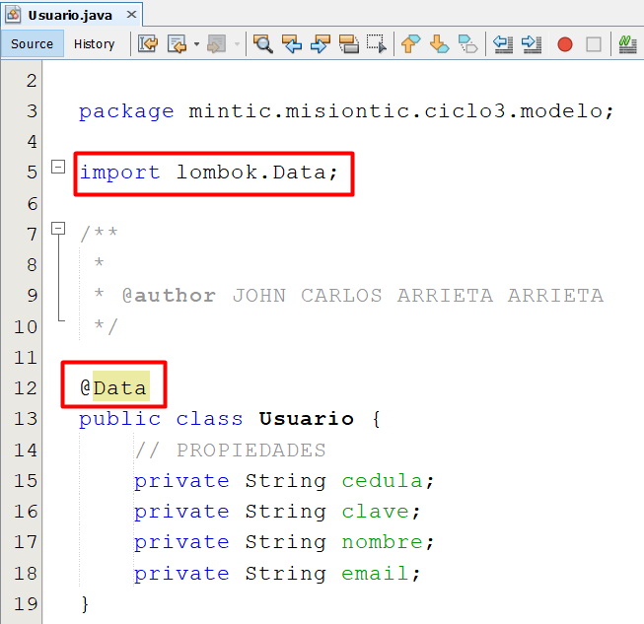

Verificamos todos los métodos que podemos obtener con @Data

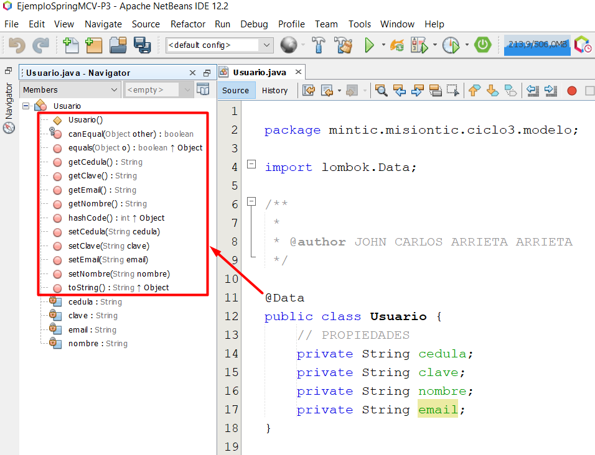

Importamos el modelo dentro de nuestro controlador y y creamos un objeto de nuestra clase usuarios para agregarle datos

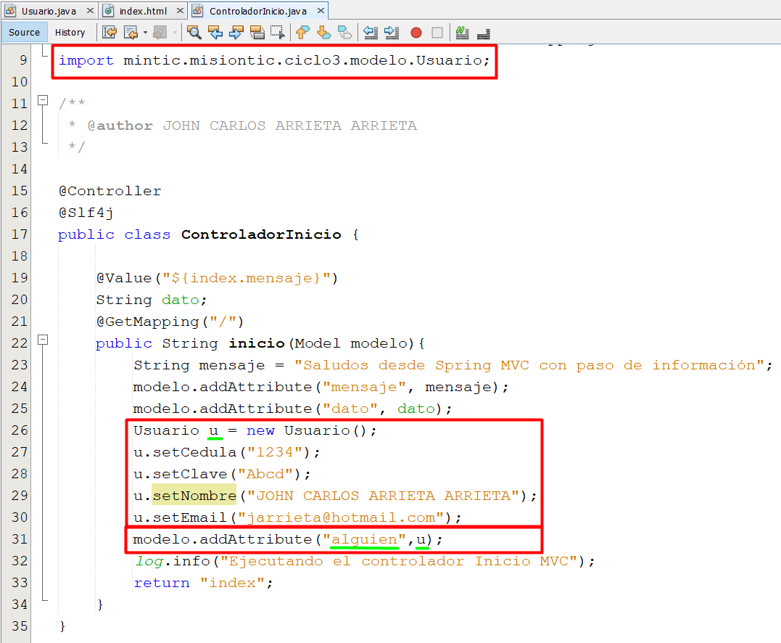

Aquí mostramos esos atributos en nuestro index.html

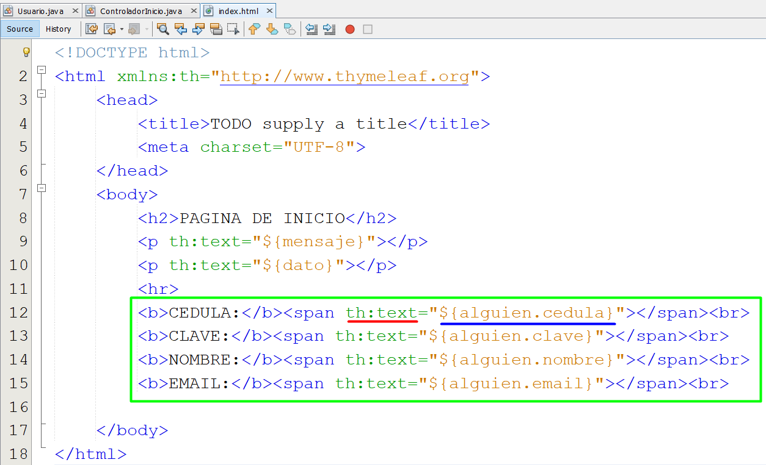

Este es el resultado

